Knauf Brio, Schüttung

Knauf Gips

Eigenschaften

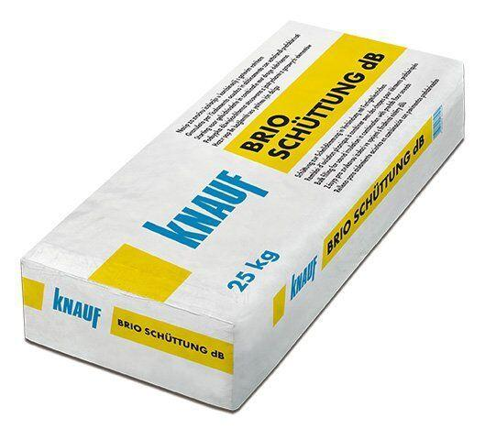

GTIN:

4003982537584

HAN:

00708649

Werkstoff

Perlite

Bindemittel Dämmstoff

mineralisch gebunden

Brandverhalten

A2